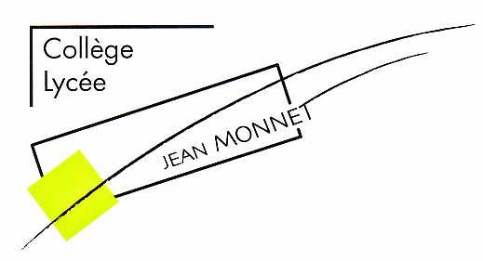  FICHE DE CANDIDATURE A LA SECTION  SPORT ETUDES DU LYCEE JEAN MONNET  FOOTBALL FEMININ | 

Cocher la case vous concernant pour 2025 / 2026 :  SECONDE  PREMIERE  TERMINALE

Régime souhaité pour 2025 / 2026 ( obligatoire ) : externe demi-pensionnaire interne

Je soussigné (e) : …………………………………………………………………………………………………….…….…….…….

Père/ Mère / Tuteur de l’élève : ( barrer les mentions inutiles ) ……………………………………………………………………….................................................................................................

Adresse des parents/du tuteur : ………………………………………………………………………………………………………………………………….…………….

Code postal : ……………………… COMMUNE : …..…..…………………………….……………………………………………
Mail : …………………………………………...………………………… Tél.port. : …………………………………………...........

Sollicite l’inscription de ma fille sur la liste des candidates à la Section SPORT ETUDES
Football Féminin du lycée Jean Monnet.

Actuellement en classe de : …………… au collège ou au lycée : ……………………….…………………………………………

Adresse de l’établissement : ………………………………………………………………………………………….........................

Pour les classes de 1ère et Terminales, précisez la série : ....................................................................................................

Une inscription vaut engagement pour toute l’année scolaire.

Le maintien en section sportive peut être réétudié à la fin de l’année scolaire en fonction des résultats scolaires et sportifs de l’élève.

Fait à ………………………………… le …………..…………………………... Signature

FICHE SIGNALETIQUE

Nom de l’élève : …………………………………………. ........ Prénom : ………………………………..................................

Date et lieu de naissance : …………………………………… Poste(s) occupé(s) : …………..…………………………

Nombre d’années de pratique du football : ……………………………………………...………………….….........

Dans quel club et quelle équipe avez-vous évolué pendant la saison 2023 / 2024 : …………….…………...………………

Pour la saison 2024 / 2025 quel est votre club et votre équipe : ..............................………...............................................

.............................................................................................................................................................................................

Dans quelle catégorie d’âge jouez-vous cette saison : ……………………………………………………………….................

Nom, prénom et tel de votre éducateur actuel : ...................................................................................................................

LYCEE JEAN MONNET – 2 place Albert Schweitzer – CS 20240 – 67028 STRASBOURG CEDEX
Tél. : 03 88 31 95 60 - Courriel : ce.0670078w@ac-strasbourg.fr

